Java web mail 利用Google 做SMTP 寄送mail步驟

1. 準備/javamail-imap-1.4.2.jar 檔案
2. 到Google獲取應用程式密碼
   1. 打開google帳戶網頁

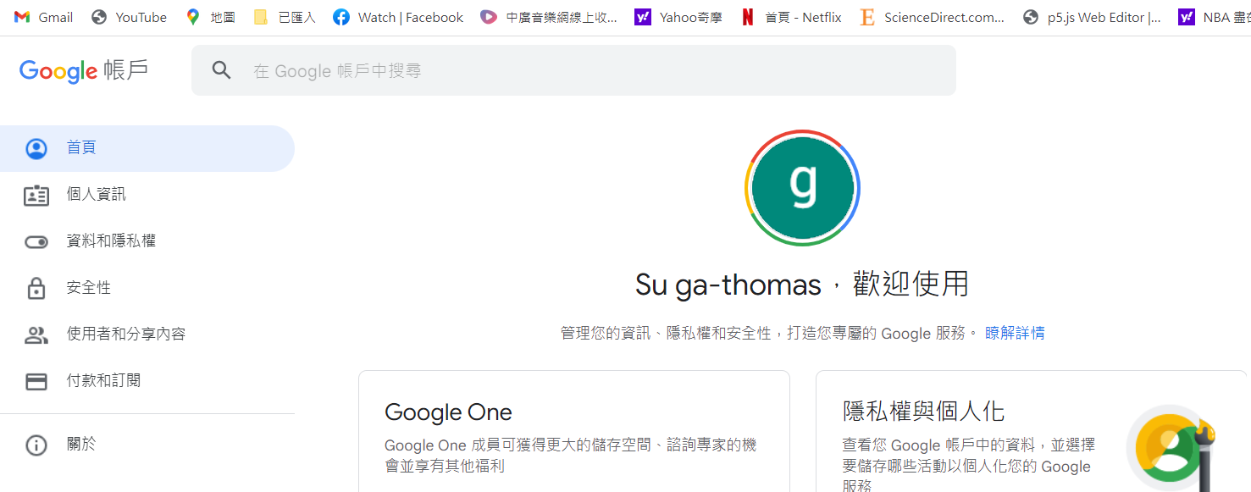

* 1. 點選安全性。
  2. 建立應用程式安全性密碼

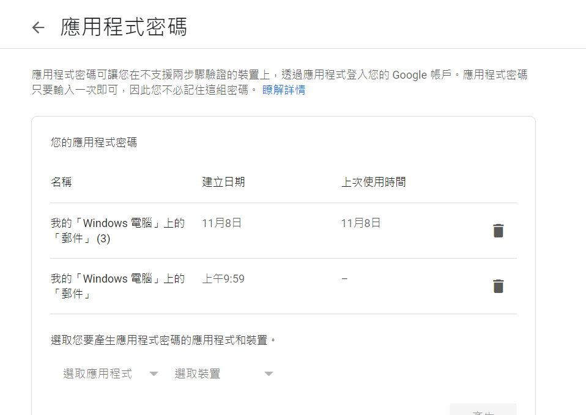

* 1. 記下密碼

1. 開始進入eclipse 開始web project